四川交通职业技术学院
信息工程系

《Java常用框架》

项目设计文档

题 目：Muse

班 级 软件21-4
学 号 20212937
姓 名 曾元
任课教师 杨仁怀

二O二三 年 6 月
目录
1 需求描述 3
2 系统功能描述 3
2.1 系统功能图 3
2.2 系统主流程图 3
3 数据库设计 5
4 界面原型设计 5
5 类设计 5
6 关键代码 8
7 系统界面 12
8 项目总结 13
9程序错误报告XXXXXX 13
10参考文献 13

灵感系统文档

1 系统概述
件致力于将每个人一闪而逝的灵感和有灵感但是无法进行实践的想法，在软件上进行分享，交流讨论，以及建立正确的版权保护来进行售卖。

2 系统需求分析

系统功能包含:……..如图2.1所示。
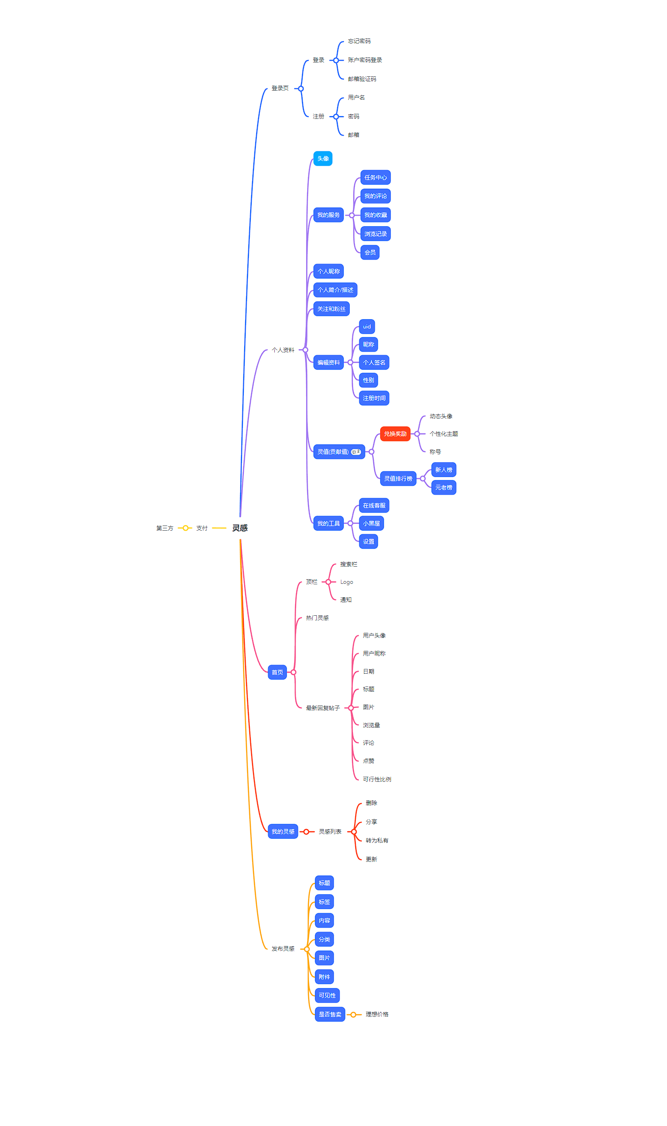
图2.1 系统功能图
3 系统设计

3.1 数据库设计

3.1.1概念结构设计
根据需求分析，该系统所涉及到的实体有：……实体关系图如下：
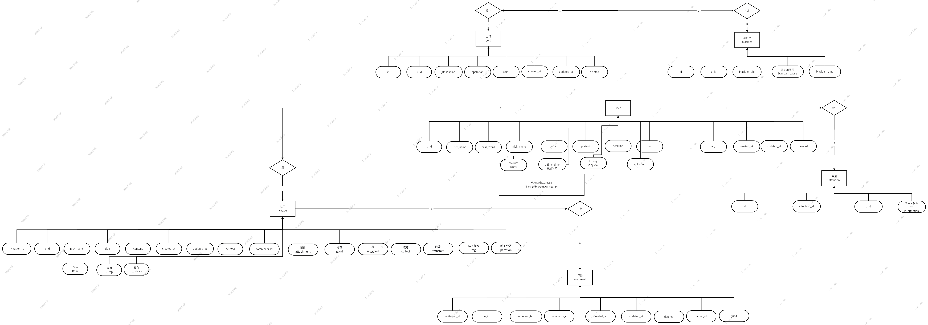

3.1.2 逻辑结构设计
根据概念结构设计所得的ER图和转换规则：所有的实体转换成一个关系，1:1的联系,……得到以下关系：
（学生的ID，姓名，电话，…..）

3.1.3 物理结构设计
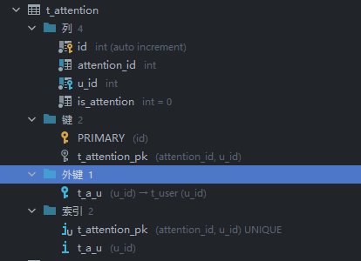

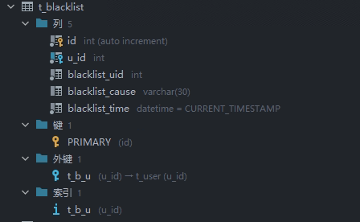

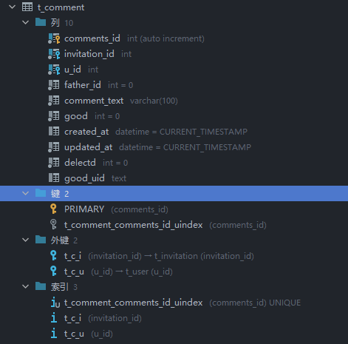

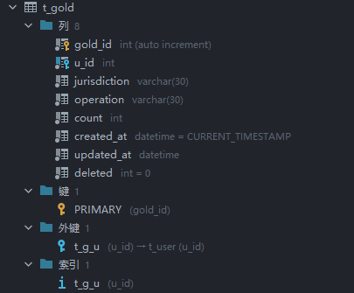

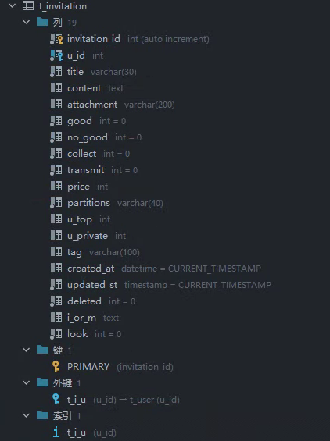

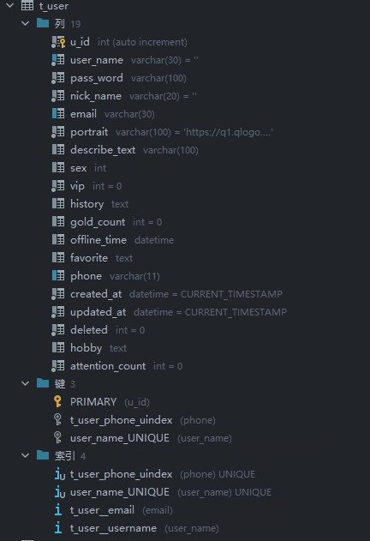

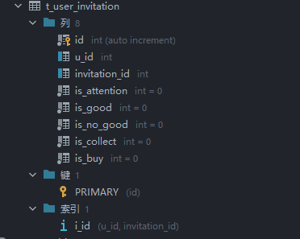

3.2 界面原型设计
（此处描述系统在设计时，你所考虑的界面原型模样）
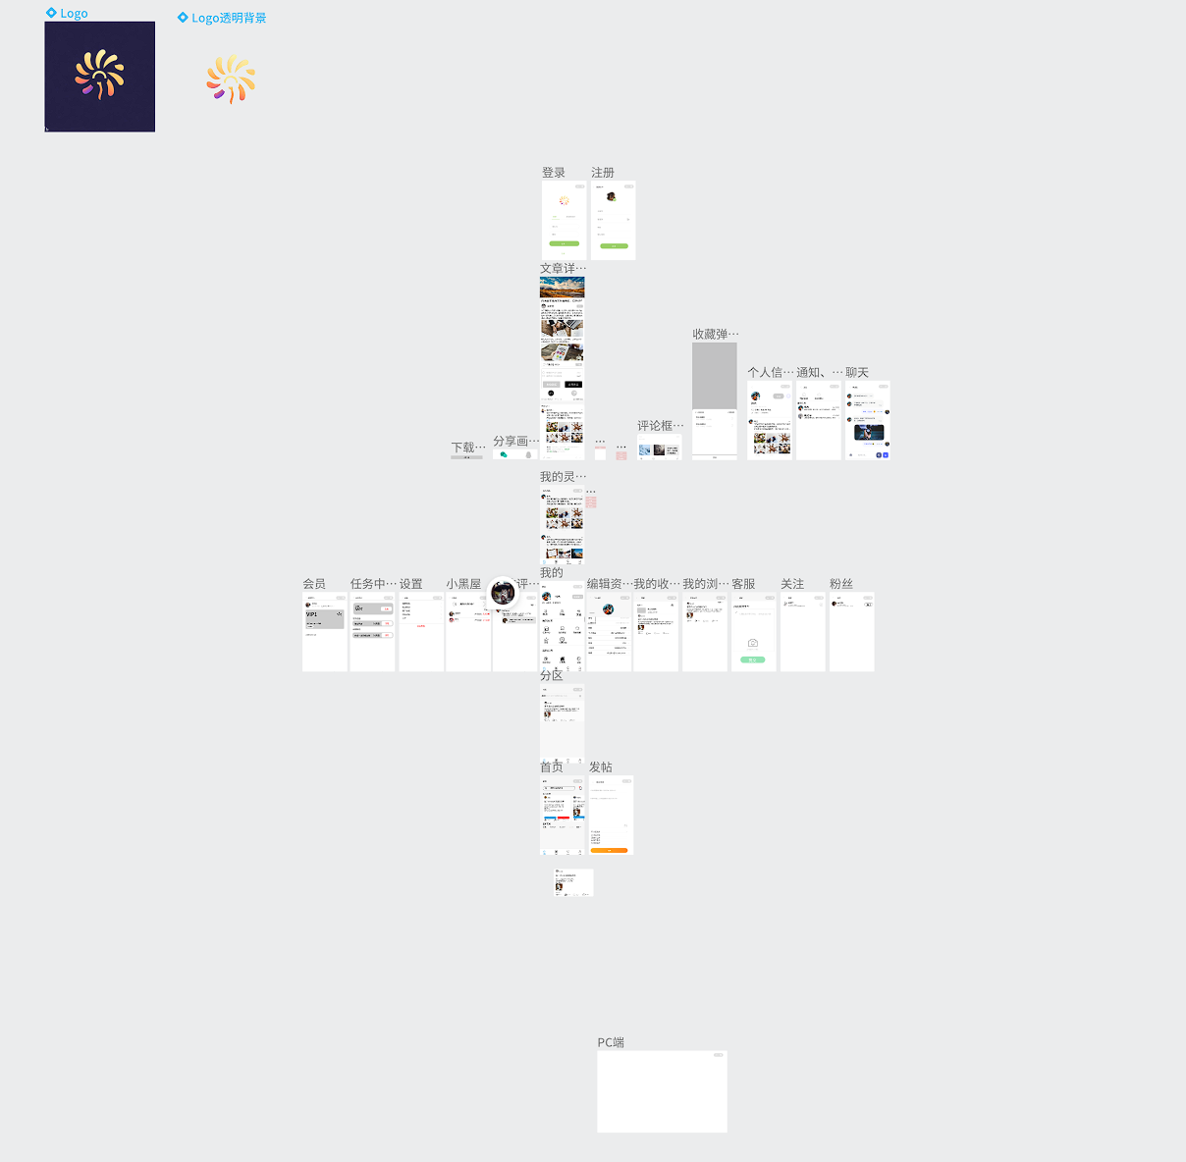

3.3 类设计
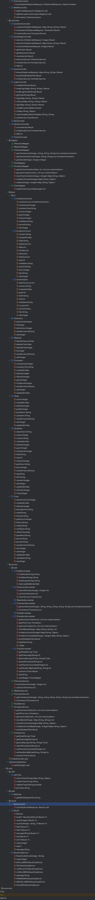

4 系统实现
（1）用户登录功能实现
实现用户登录会用到UserMapper接口，UserService接口，
……
@RestController
@RequestMapping("/user")
public class LoginController {
private Map<String,Object> m=new HashMap<>();
@Autowired
private TUserService userService;
@Autowired
private RedisTemplate<String,String> redisTemplate;
@Autowired
private EmailServiceImpl emailService;
/**
* 账号密码登录
* @param map
* @return
*/
@PostMapping("/login")
public Result login(@RequestBody Map<String,String> map){
String userName = map.get("userName");
String passWord = map.get("passWord");
TUser user=userService.getUserByLogin(userName,passWord);
if(user!=null){//登录成功
String token = JWTUtils.createToken(Long.valueOf(user.getUId()));
//7天
redisTemplate.opsForValue().set("TOKEN_"+token, JSON.toJSONString(user),7, TimeUnit.DAYS);
user.setPassWord(null);
user.setDeleted(null);
user.setUpdatedAt(null);
user.setUId(null);
user.setHobby(null);
m.put("user",user);
m.put("token",token);
return Result.ok(m);
}
return Result.build("登陆失败", ResultCodeEnum.LOGIN_ERROR);
}
/**
* 通过邮箱找回密码
* @param map
* @return
*/
@PutMapping("/email/retrieve")
public Result retrieve(@RequestBody Map<String,String> map){
String passWord = map.get("passWord");
String email = map.get("email");
String code1 = map.get("code");
String code2 = redisTemplate.opsForValue().get("retrieve"+email);
if(code1.equals(code2)){
int i=userService.setPassWordByEmail(email,passWord);
return Result.ok(i);
}else {
return Result.fail("验证码错误");
}
}
/**
* 邮箱找回验证码
* @param email
* @return
*/
@GetMapping("/email/retrieve/{email}")
public Result emailGet(@PathVariable String email){
int i = userService.getEmailJudge(email);
if(i==0){
return Result.fail("邮箱未注册");
}
String code=emailService.EmailGet(email);
redisTemplate.opsForValue().set("retrieve"+email,code,30,TimeUnit.MINUTES);
return Result.ok();
}
/**
* 邮箱登录
* @param map
* @return
*/
@PostMapping("/email/login")
public Result emailLogin(@RequestBody Map<String,String> map){
String email = map.get("email");
String code1 = map.get("code");
String code2 = redisTemplate.opsForValue().get("login"+email);
if(code1.equals(code2)){
TUser user = userService.getEmail(email);
System.out.println(user);
String token = JWTUtils.createToken(Long.valueOf(user.getUId()));
//7天
redisTemplate.opsForValue().set("TOKEN_"+token, JSON.toJSONString(user),7, TimeUnit.DAYS);
user.setPassWord(null);
user.setDeleted(null);
user.setUpdatedAt(null);
user.setUId(null);
user.setHobby(null);
m.put("user",user);
m.put("token",token);
return Result.ok(m);
}else {
return Result.fail("验证码错误");
}
}
/**
* 邮箱登录验证码
* @param email
* @return
*/
@GetMapping("/email/loginCode/{email}")
public Result emailLoginCode(@PathVariable String email){
TUser user=userService.getEmail(email);
if(user!=null){
String code=emailService.EmailLogin(email);
redisTemplate.opsForValue().set("login"+email,code,30,TimeUnit.MINUTES);
return Result.ok();
}else {
return Result.fail("邮箱未注册");
}
}
/**
* 注册
* @param map
* @return
*/
@PostMapping("/sign")
public Result sign(@RequestBody Map<String,String> map){
System.out.println(map);
String email = map.get("email");
String code1 = map.get("code");
String code2 = redisTemplate.opsForValue().get("sign"+email);
if(!code1.equals(code2)){
return Result.fail("验证码错误");
}
TUser user =new TUser();
user.setUserName(map.get("userName"));
user.setPassWord(map.get("passWord"));
user.setNickName("新用户");
user.setEmail(email);
return userService.setUser(user);
}
/**
* 获取邮箱注册验证码
* @param email
* @return
*/
@GetMapping("/getcode/{email}")
public Result getCode(@PathVariable String email){
int i=userService.getEmailJudge(email);
if(i==1){
return Result.fail("邮箱已存在");
}
String emailCode = emailService.EmailCode(email);
redisTemplate.opsForValue().set("sign"+email,emailCode,30,TimeUnit.MINUTES);
return Result.ok();
}
}

5 系统运行效果
（1）系统主界面
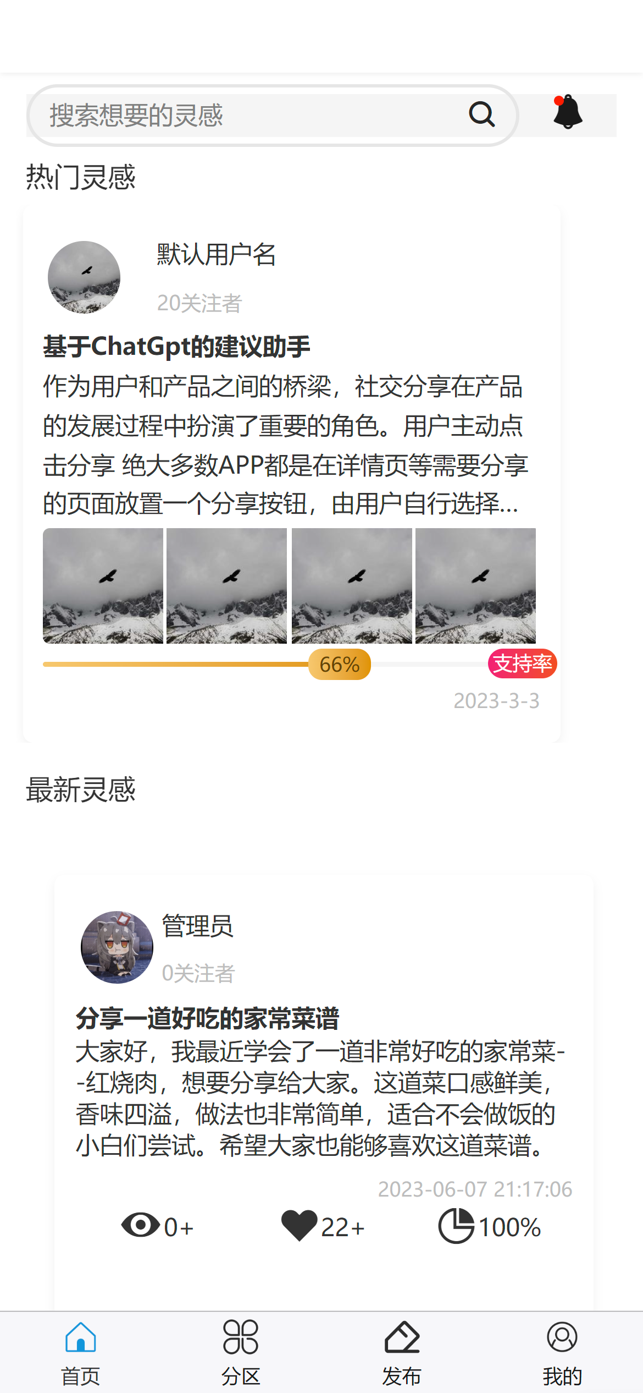
（2）登录界面

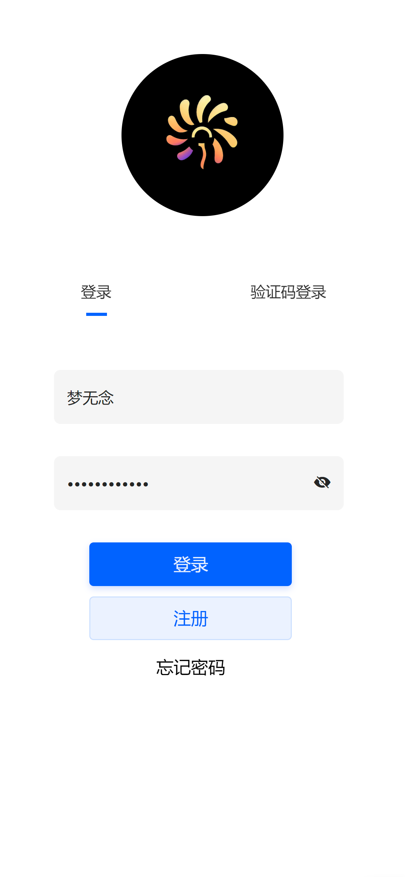
（3）帖子操作界面

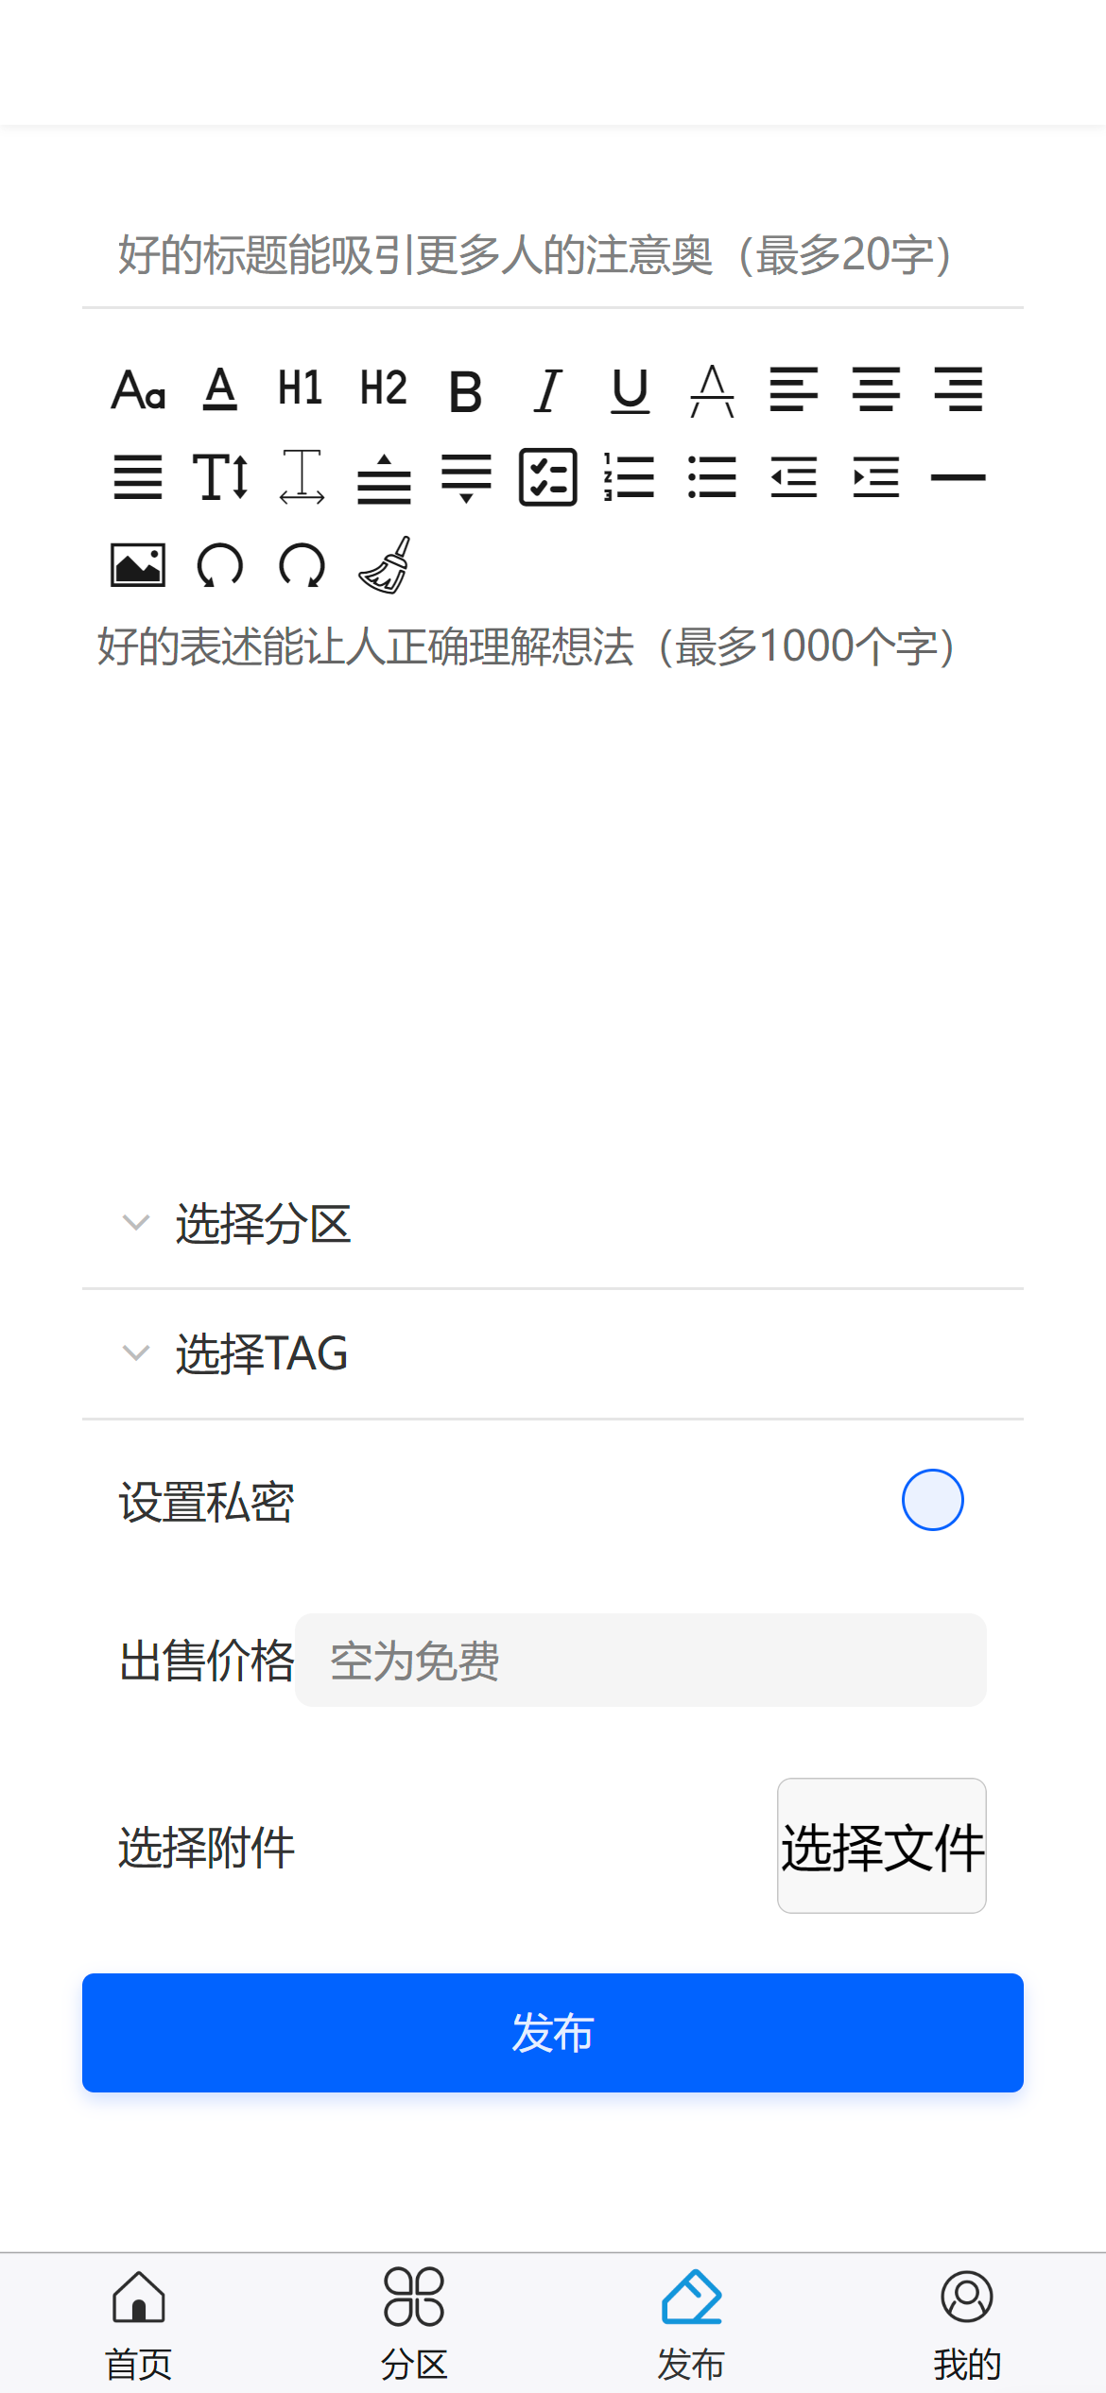

6 系统测试
学习和实践：这个项目将给您提供一个宝贵的机会来学习和实践软件开发的各个方面，包括需求分析、系统设计、前端和后端开发、数据库管理等。您可以在实际项目中应用和提升您的技能，不断学习和成长。
创造和分享：这个项目将允许您创造和分享自己的灵感和想法，与其他用户交流和互动。您可以体验到创造的乐趣，同时也有机会从其他用户的灵感中获得灵感和启发。
用户反馈和改进：通过发布和分享灵感，您将能够获得来自用户的反馈和意见。这些反馈可以帮助您改进和优化产品，提升用户体验，并不断迭代和改进您的软件。
可能的盈利机会：如果您能成功建立一个活跃的用户社区，并提供有价值的内容和服务，您可能能够探索一些盈利机会，如广告、付费灵感、付费服务等。这将为您带来一些经济收益。
然而，也可能存在一些不足之处：
竞争和市场挑战：类似的创意和灵感分享平台已经存在于市场上，您将面临竞争和市场挑战。为了脱颖而出，您需要提供独特而有吸引力的功能和用户体验，同时应对竞争者的挑战。
用户采纳和活跃度：吸引用户加入并保持他们的活跃度可能是一个挑战。您需要关注用户需求，提供有价值的内容和功能，并保持用户参与和互动的动力，以提高用户采纳和保留率。
技术和资源限制：作为一个独立开发者，您可能面临技术和资源的限制。确保选择适合您的技术栈，并合理规划和管理开发进度和资源，以确保项目能够按时交付并具备可扩展性。
需求变化和迭代：需求和市场可能会不断变化，您需要灵活应对并及时调整您的产品和策略。持续的迭代和改进是必要的，以满足用户需求并保持竞争力。
综上所述，这个项目将带给您丰富的学习和创造机会，但也需要面对一些挑战和不足之处。重要的是保持积

7程序错误报告
（以下出错表格可根据程序调试情况附多个）
时 间 | 2023-6-18 | 编 号 | CW0001
错误提示 | C:\Users\admin\OneDrive - nodream\Desktop\Project\BackEnd>git pull origin main  From github.com:MuseSvtcc/BackEnd
出错原因 | 分支冲突
修正方法 | 合并分支

8 总结
学习和实践：通过这个项目，您有机会学习和实践软件开发的各个方面，提升自己的技能和经验。
创造和分享：您可以创造自己的灵感并与其他用户分享，与他们交流和互动，从中获取灵感和启发。
用户反馈和改进：通过与用户的互动和反馈，您可以不断改进和优化产品，提升用户体验。
盈利机会：如果您能成功建立一个活跃的用户社区并提供有价值的内容和服务，您可以探索一些盈利机会。
然而，也存在一些挑战和不足之处：
竞争和市场挑战：市场上已存在类似的平台，您需要提供独特而吸引人的功能和体验来应对竞争。
用户采纳和活跃度：吸引用户加入并保持他们的活跃度需要关注用户需求并提供有价值的内容和功能。
技术和资源限制：作为独立开发者，您可能面临技术和资源方面的限制，需要合理规划和管理开发进度和资源。
需求变化和迭代：需求和市场可能会不断变化，您需要灵活应对并及时调整产品和策略。

9参考文献
贴吧、酷安、奇异社区、推特

